LES AERODROMES DE FRANCE

Documentez votre système de gestion des aérodromes

Dossier de conception fonctionnelle

Version 1.0
Auteur
F.CHA
Développeur d’Application Web

Table des matières
1 - Versions 3
2 - Introduction 4
2.1 - Objet du document 4
2.2 - Références 4
2.3 - Besoin du client 4
2.3.1 - Contexte 4
2.3.2 - Enjeux et Objectifs 5
3 - Description générale de la solution 6
3.1 - Les principes de fonctionnement 6
3.2 - Les acteurs 6
3.3 - Les cas d’utilisation généraux 9
4 - Le domaine fonctionnel 11
4.1 - Diagramme de classes 11
4.2 - Modèle Physique de Données 12
4.3 - Règles de gestion 13
4.3.1 - Package Interface Authentification 13
4.3.2 - Package Interface Commande 15
5 - Les workflows 32
5.1 - Le workflow cycle de vie d’une commande 32

Versions

Auteur | Date | Description | Version
F.CHA | 31/05/2023 | Création du document | 1.0

Introduction

Objet du document
Le présent document constitue le dossier de conception fonctionnelle de l'application web des aérodromes de France.
Objectif du document :
Analyser et cibler les besoins du client afin d’en tirer les fonctionnalités autour du fonctionnement global du système

Références
Pour de plus amples informations, se référer également aux éléments suivants :
- Projet OC PIZZA – Dossier de conception technique : Dossier de conception technique de l'application
- Projet OC PIZZA – Dossier d_exploitation: Dossier d’exploitation de l'application
- Projet OC PIZZA – PV : Procès-Verbal

Besoin du client

Contexte
L’aérodrome de Marcé souhaite acquérir une application web pour permettre aux pilotes de savoir à l’avance quels sont les tarifs des différents aérodromes et aussi échanger les avis avec les passagers :
- D’avoir les tarifs des différents aérodromes en temps réel ;
- D’échanger les avis sur les aérodromes et les pilotes ;
- De s’inscrire ;

Enjeux et Objectif
Le groupe souhaite ouvrir rapidement 3 autres points de vente. Les responsables souhaitent se doter d’un système informatique à déployer dans toutes les pizzerias pour permettre la gestion des points de vente et la vente en ligne.

Description générale de la solution

Les principes de fonctionnement
Les différents acteurs participent au cheminement du cycle de livraison, permettant le bon déroulement de toutes les étapes, de la conception à la livraison des commandes aux clients.

Les acteurs

- Passager
Le client a plusieurs choix pour passer commande :
- Par téléphone
  - Paiement sur place : espèces ou carte.
  - Paiement à la livraison : espèces (carte si le livreur à un terminal).
- Sur place
  - Paiement sur place : espèces ou carte.
- Par internet
  - Paiement par internet : carte.
  - Paiement à la livraison : espèces (carte si le livreur à un terminal).

- Pilote
Le vendeur (standard et magasin) prend les commandes pour les clients par téléphone et au comptoir du point de vente.
Il informe le pizzaiolo des commandes passées par téléphone ou sur place en utilisant l’interface du système informatique déjà en place.

- Pilote en chef
Les pizzaiolos utilisent le logiciel pour :
- Mise à jour de l’état de la commande.
- Consulter l’aide-mémoire.

Ci-dessous le diagramme de contexte qui reprend tous les acteurs

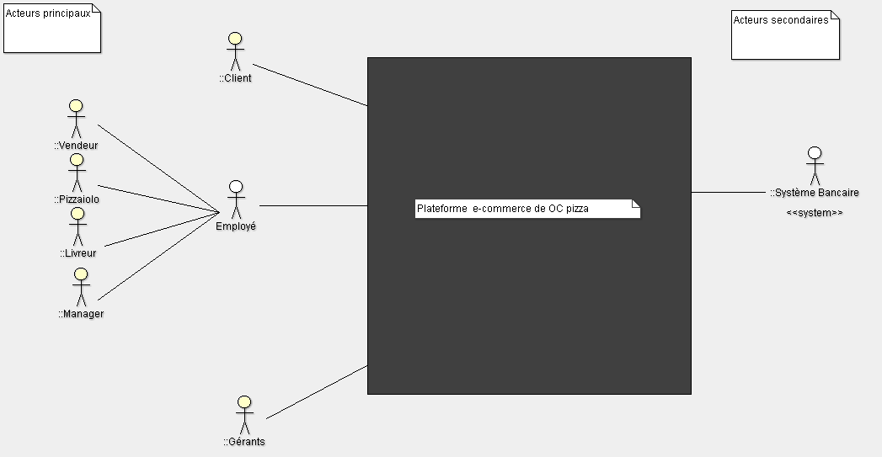

Les cas d’utilisation généraux
Diagramme UML des cas d’utilisation généraux.
Diagramme de cas d’utilisation : authentification

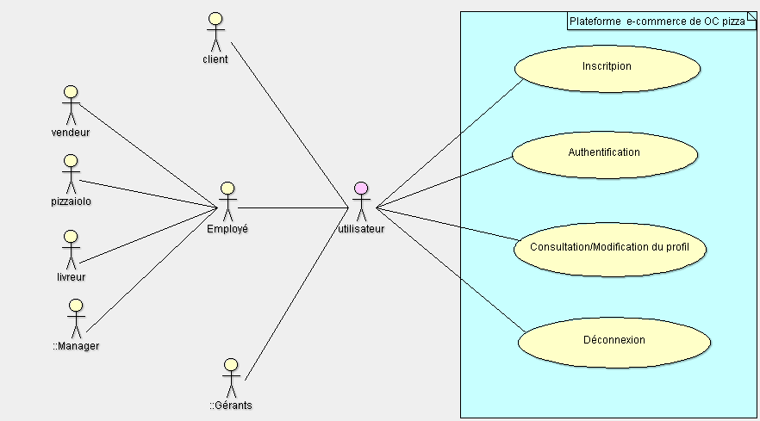

Diagramme de cas d’utilisation : gestion de la commande
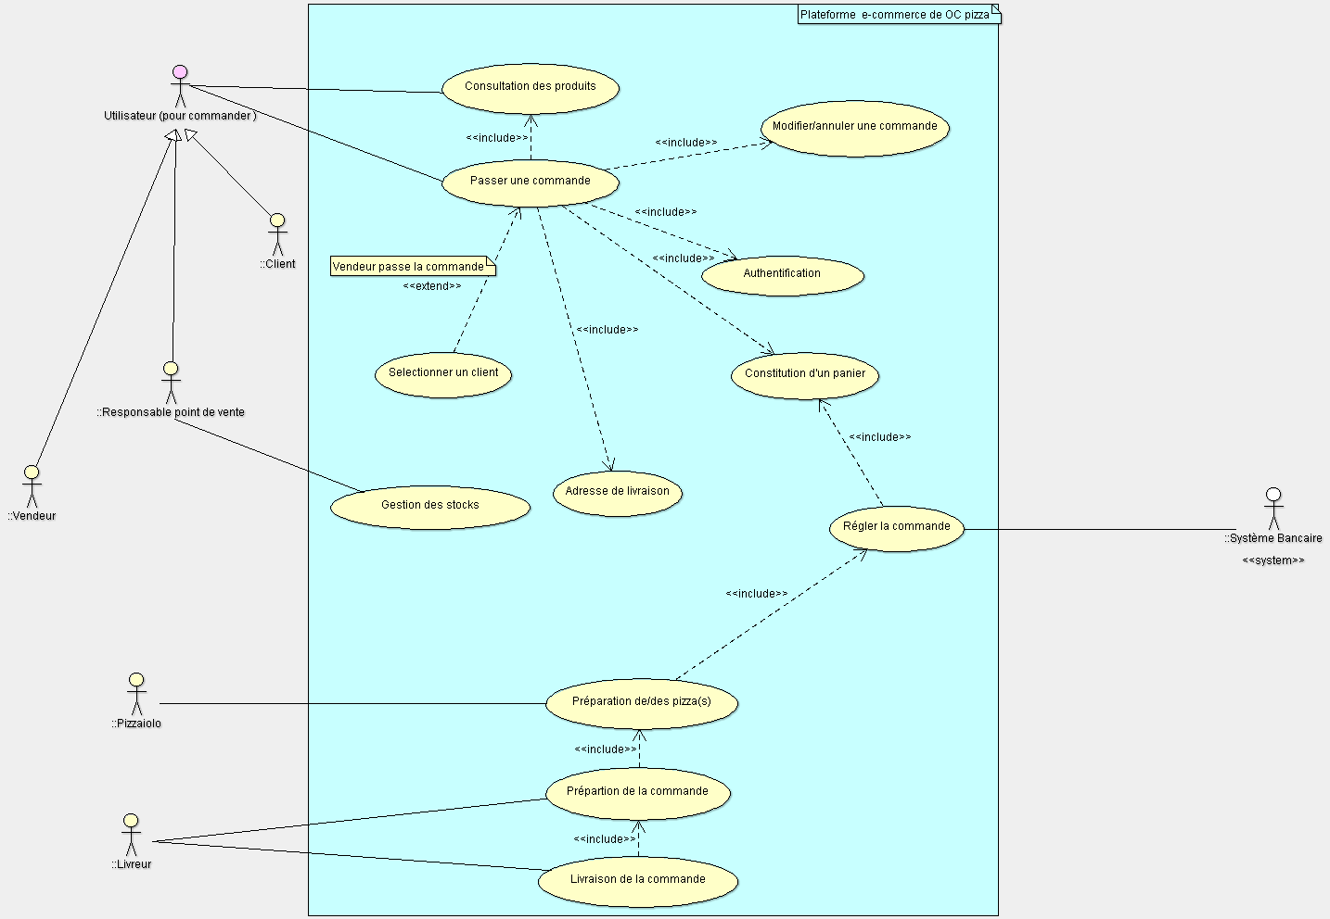

Le domaine fonctionnel

Diagramme de classes
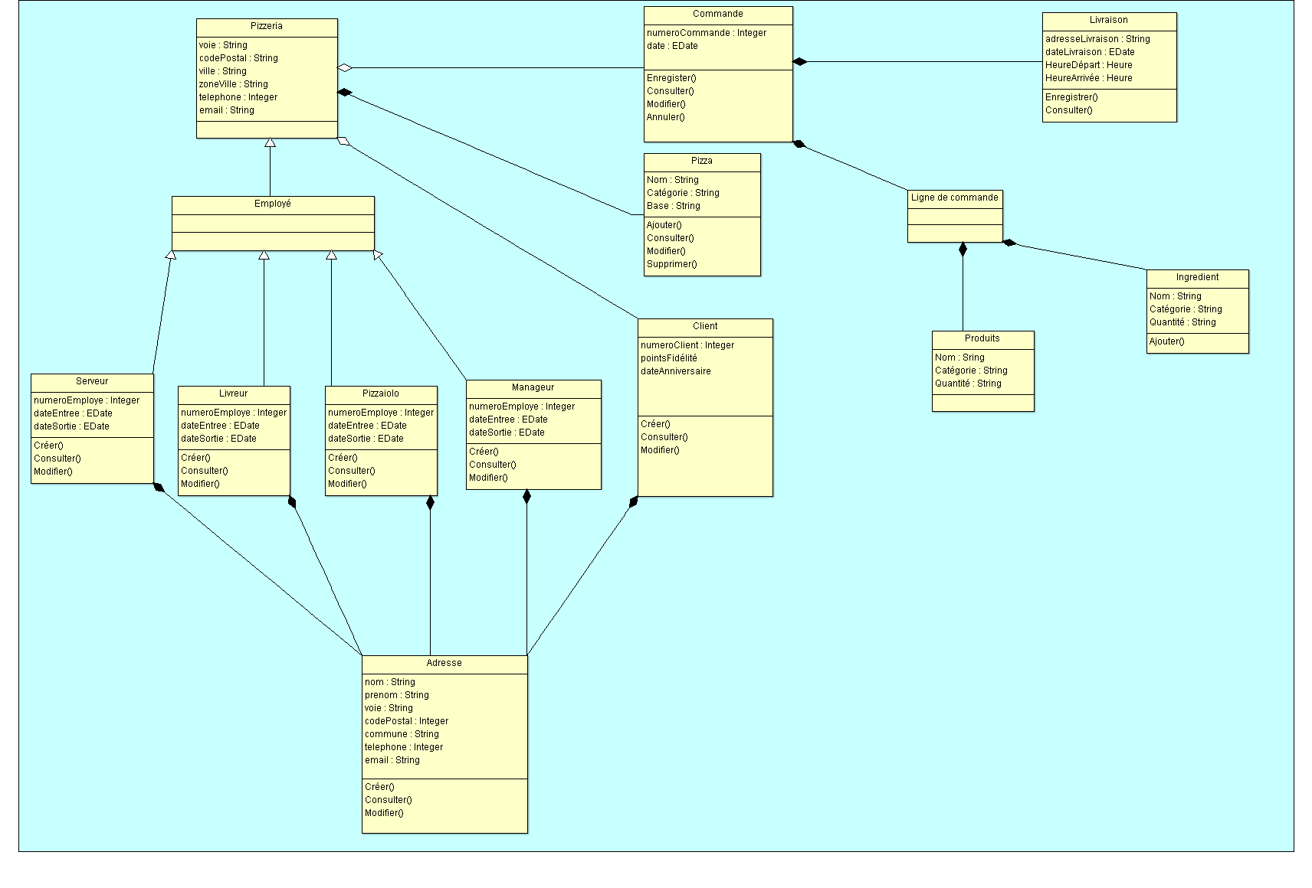
Nous retrouvons les différentes classes, elles contiennent :
- Les attributs
- Les niveaux de visibilité des attributs (public, private, etc…)
- Les types d’attributs (String, Integer, boolean, etc…)

Modèle Physique de Données
C’est le modèle physique de données qui permet de générer la structure de la base de données.

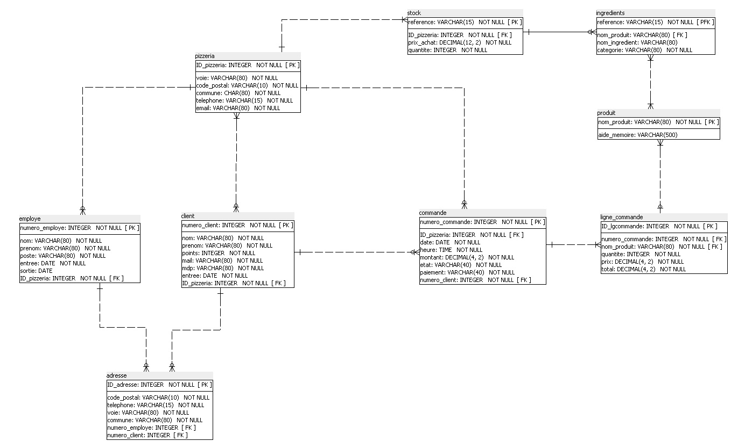

Règles de gestion

Package Interface Authentification
CAS N°1
NOM | Créer un compte (package interface Authentification).
ACTEURS | L’utilisateur
CONTEXTE | L’utilisateur veut créer un compte.
PRE-CONDITION | L’utilisateur est sur le site.
DEMARRAGE | L’utilisateur clique sur « créer un compte ».
SCENARIO NOMINAL
- Le système affiche le formulaire d’inscription.
- L’acheteur renseigne le formulaire d’inscription.
- Le système vérifie les informations du formulaire.
- Le système confirme l’inscription.
SCENARIOS ALTERNATIFS
SCENARIOS D’EXCEPTIONS
3a. Si le compte existe déjà le système informe l’utilisateur et renvoie le formulaire de perte de mot de passe.
3b. Si le formulaire est mal renseigné, le système met en évidence les éléments défaillants pour que l’utilisateur les corrige.
FIN | Scénario nominal : à l’étape 4.
POST-CONDITION | Le compte est créé et l’utilisateur est authentifié.
COMPLEMENTS | Aucun
ERGONOMIE | Le nom de l’utilisateur et l’accès au compte apparaisse dans le bandeau en haut à droite de chaque page.
PROBLEMES NON RESOLUS | Règles de gestion :  - Quelles sont les informations minimums du formulaire d’inscription ?

CAS N°2
NOM | Se connecter (package interface Authentification).
ACTEURS | L’utilisateur.
CONTEXTE | L’utilisateur veut se connecter.
PRE-CONDITION | L’utilisateur est sur le site.
DEMARRAGE | L’utilisateur clique sur « Se connecter ».
SCENARIO NOMINAL
- Le système affiche le formulaire de connexion.
- L’utilisateur renseigne le formulaire avec son login et son mot de passe
- Le système vérifie les informations du formulaire.
- Le système confirme la connexion et met à jour l’affichage de la page.
SCENARIOS ALTERNATIFS
2a. L’utilisateur clique sur le lien « mot de passe oublié ou perdu ? ».
3a. Le système fait appel au cas d’utilisation interne « modification de mot de passe ».
SCENARIOS D’EXCEPTIONS
3a. Si le formulaire est mal renseigné, le système met en évidence les éléments défaillants pour que l’utilisateur les corrige.
FIN | Scénario nominal : à l’étape 4.
POST-CONDITION | L’utilisateur est authentifié.
COMPLEMENTS | Aucun
ERGONOMIE | Le nom de l’utilisateur et l’accès au compte apparaisse dans le bandeau en haut à droite de chaque page.
PROBLEMES NON RESOLUS

Package Interface Aérodrome
CAS N°3
NOM | Consulter les tarifs (package Interface Aérodrome)
ACTEURS | Pilote ou pilote en chef
CONTEXTE | Le pilote souhaite consulter les tarifs d’un aérodrome
PRE-CONDITION | Le pilote est connecté et se trouve sur la page des tarifs d’un aérodrome
DEMARRAGE | Le cas d’utilisation commence quand le pilote clique sur le lien « Tarifs » présent sur la page d’accueil du site
SCENARIO NOMINAL
- Le système affiche les différents tarifs (taxe d’atterrissage, taxe de parking, prix du carburant. Chaque tarif apparait sous forme de tableau avec un bouton « télécharger » en bas.
SCENARIOS ALTERNATIFS
SCENARIOS D’EXCEPTIONS
FIN | Scénario nominal : le pilote peut quitter la page du catalogue à tout moment
POST-CONDITION | Aucune
COMPLEMENTS | Aucun
ERGONOMIE | Tableau deux colonnes trois lignes ?

CAS N°4
NOM | Télécharger (package interface Aérodrome).
ACTEURS | Pilote ou pilote en chef
CONTEXTE | Le pilote souhaite télécharger les tarifs.
PRE-CONDITION | Le pilote est connecté et se trouve sur la page des tarifs d’un aérodrome.
DEMARRAGE | Le cas d’utilisation commence lorsque que le pilote clique sur « télécharger ».
SCENARIO NOMINAL
- Le système affiche les différents tarifs (taxe d’atterrissage, taxe de parking, prix du carburant. Chaque tarif apparait sous forme de tableau avec un bouton « télécharger » en bas.
- Le système demande au pilote s’il est sur de vouloir télécharger les tarifs de l’aérodrome.
- Le pilote clique sur « oui ».
- Le système affiche une fenêtre de l’OS pour que le pilote puisse choisir dans quel dossier le téléchargement s’effectuera.
SCENARIOS ALTERNATIFS
2. L’acheteur peut cliquer sur « non ».
SCENARIOS D’EXCEPTIONS
FIN | Scénario nominal : l’étape 5, le pilote peut revenir à la page d’accueil, rester sur la page de l’aérodrome, aller sur la page d’un autre aérodrome ou quitter le site.
POST-CONDITION | Aucune
COMPLEMENTS | Aucun
ERGONOMIE
PROBLEMES NON RESOLUS | Aucun

CAS N°5
NOM | Télécharger les tarifs (package interface Aérodrome).
ACTEURS | Pilote ou pilote en chef
CONTEXTE | L’acheteur veut gérer son panier. Il peut le gérer à toutes étapes avant la préparation de la commande.
PRE-CONDITION | Le panier doit contenir au moins un article pour afficher le formulaire.
DEMARRAGE | Le cas d’utilisation démarre lorsque l’acheteur clique sur « panier ».
SCENARIO NOMINAL
- Le système affiche le panier de l’acheteur.
- L’acheteur consulte son panier. L’acheteur peut ajouter augmenter, diminuer le nombre de pizza contenues dans le panier. L’acheteur peut supprimer le panier ou les pizzas. L’acheteur peut retourner sur le catalogue.
SCENARIOS ALTERNATIFS
1a. Si le panier est vide, le système affiche un pop-up « Votre panier est vide ».
SCENARIOS D’EXCEPTIONS
FIN | Scénario nominal : à l’étape 2, l’acheteur peut revenir à la page du catalogue, valider son panier ou quitter le site.
POST-CONDITION | Aucune
COMPLEMENTS | Aucun
ERGONOMIE
PROBLEMES NON RESOLUS | Le panier se vide automatiquement au bout de combien de temps une fois déconnecté ??

CAS N°6
NOM | Modifier la commande (package interface Commande).
ACTEURS | Acheteur : client ou vendeur
CONTEXTE | L’acheteur veut modifier sa commande.
PRE-CONDITION | La commande ne doit pas être à l’état « commande en préparation ». L’acheteur doit être dans la page suivi de commande et avoir un numéro de commande.
DEMARRAGE | L’acheteur clique sur « modifier ma commande » dans la page «suivi de commande ».
SCENARIO NOMINAL
- Le système affiche le récapitulatif de la commande et demande confirmation à l’acheteur de son choix de modifier sa commande.
- L’acheteur clique sur « confirmer modification de commande ».
- Le système rétrograde la commande. Le panier n’est plus validé. Le système annule la transaction (ou fait une transaction complémentaire ?).
- Le système fait appel au cas d’utilisation « Gérer son panier ».
SCENARIOS ALTERNATIFS
2a. L’acheteur peut cliquer sur « annuler modification de commande » et laisser en l’état.
SCENARIOS D’EXCEPTIONS
1a. Si l’état de la commande change pendant la demande de modification, le système affiche l’état de la commande avec un pop-up « Désolé commande non modifiable »
FIN | Scénario nominal : à l’étape 4.
POST-CONDITION | Aucune
COMPLEMENTS | Aucun
ERGONOMIE | Les règles de gestion sont à définir :  - Annulation de transaction ou transaction supplémentaire ?
PROBLEMES NON RESOLUS

CAS N°7
NOM | Annuler la commande (package interface Vente).
ACTEURS | Acheteur : client ou vendeur
CONTEXTE | L’acheteur veut annuler sa commande.
PRE-CONDITION | La commande ne doit pas être à l’état « commande en préparation ». L’acheteur doit être dans la page suivi de commande et avoir un numéro de commande.
DEMARRAGE | L’acheteur clique sur « annuler ma commande » dans la page « suivi de commande ».
SCENARIO NOMINAL
- Le système affiche le récapitulatif de la commande et demande confirmation à l’acheteur de son choix d’annuler sa commande.
- L’acheteur clique sur « confirmer annulation de commande ».
- Le système supprime la commande. Le système annule la transaction. Le système affiche un message de confirmation « La commande a bien été annulée ».
SCENARIOS ALTERNATIFS
2a. L’acheteur peut cliquer sur « annuler ma demande » et ne rien changer.
SCENARIOS D’EXCEPTIONS
1a. Si l’état de la commande change pendant la demande de modification, le système affiche l’état de la commande avec un pop-up « Désolé annulation impossible, commande en cours de préparation.»
FIN | Scénario nominal : à l’étape 3. L’acheteur peut quitter le site ou revenir à la page d’accueil.
POST-CONDITION | Aucune
COMPLEMENTS | Aucun
ERGONOMIE
PROBLEMES NON RESOLUS

CAS N°8
NOM | Saisir informations de livraison (package interface Commande).
ACTEURS | Acheteur : client ou vendeur
CONTEXTE | L’acheteur veut saisir les informations de livraison.
PRE-CONDITION | L’acheteur a validé son panier.
DEMARRAGE | L’acheteur clique sur « livraison à domicile » dans la page « choix du mode de livraison ».
SCENARIO NOMINAL
- Le système affiche le formulaire d’informations de livraison.
- L’acheteur renseigne le formulaire et clique sur « choisir mode de paiement ».
- Le système vérifie les informations du formulaire.
SCENARIOS ALTERNATIFS
2a. L’acheteur peut revenir à l’étape précédente et changer de mode de livraison.
SCENARIOS D’EXCEPTIONS
3a. Si le formulaire est mal renseigné, le système met en évidence les éléments défaillants pour que l’utilisateur les corrige.
FIN | Scénario nominal : à l’étape 3.
POST-CONDITION | Aucune
COMPLEMENTS | Aucun
ERGONOMIE
PROBLEMES NON RESOLUS | Règles de gestion :  - Informations minimums pour la livraison (nom, prénom, adresse, numéro de téléphone) ?

CAS N°9
NOM | Payer (package interface Commande).
ACTEURS | Acheteur : client ou vendeur
CONTEXTE | L’acheteur veut payer.
PRE-CONDITION | L’acheteur est dans le processus de validation de sa commande.
DEMARRAGE | L’acheteur clique sur « Mode de paiement » dans la page « informations de livraison ».
SCENARIO NOMINAL
- Le système la page avec les différents modes de paiement disponibles, en ligne ou à la livraison.
- L’acheteur clique sur « paiement en ligne ».
- Le système affiche le formulaire de paiement en ligne.
- L’acheteur renseigne le formulaire.
- Le système vérifie le formulaire.
- Le système interroge le SI bancaire.
- Le système valide la commande. Le système met à jour la page de commande et le panier. La commande passe au statut « commande validée et payée ».
SCENARIOS ALTERNATIFS
2a. L’acheteur peut cliquer sur « paiement à la livraison ». Le scénario se poursuit à l’étape 7a si la commande est en cours de création. Le scénario se poursuit en 7b, si la commande est en cours de livraison.
7a. Le système valide la commande. Le système met à jour la page de commande et le panier. La commande passe au statut « commande validée ».
7b. Le paiement est effectué à la livraison. Le système met à jour le statut de la commande à « commande payée ».
SCENARIOS D’EXCEPTIONS
5a. Si le formulaire est mal renseigné, le système met en évidence les éléments défaillants pour que l’utilisateur les corrige.
6a. Si la transaction a échoué, le scénario reprend à l’étape 1.
FIN | Scénario nominal : à l’étape 7.
POST-CONDITION | La commande est validée. Elle passe au statut « En attente de préparation ».
COMPLEMENTS | Aucun
ERGONOMIE
PROBLEMES NON RESOLUS | Règles de gestion :  - Combien de mode de paiement en ligne ? (PayPal, banque, etc…)  - Quel moyen de paiement le livreur peut-il accepter ?

CAS N°10
NOM | Consulter aide-mémoire (package interface Commande).
ACTEURS | Le pizzaiolo
CONTEXTE | Le pizzaiolo veut consulter l’aide-mémoire.
PRE-CONDITION | Le pizzaiolo est sur le site de production. Le pizzaiolo doit être connecté.
DEMARRAGE | Le pizzaiolo clique sur « Aide-mémoire ».
SCENARIO NOMINAL
- Le système affiche la liste des pizzas.
- Le pizzaiolo sélectionne la pizza dont il veut connaître la recette.
- Le système affiche la fiche de recette qui comprend toutes les étapes de réalisation de la pizza ainsi que les quantités de produits nécessaires à sa réalisation.
SCENARIOS ALTERNATIFS
SCENARIOS D’EXCEPTIONS
FIN | Scénario nominal : à l’étape 3. Le pizzaiolo peut revenir à la page d’accueil du site de production.
POST-CONDITION | Aucune
COMPLEMENTS | Aucun
ERGONOMIE | Si les produits nécessaires à la réalisation de la pizza choisit ne sont pas disponibles, le fond de fiche est colorié en rouge. La mention « non disponible » apparait à côté de la vignette photo en haut de la fiche.
PROBLEMES NON RESOLUS

CAS N°11
NOM | Consulter commandes à préparer (package interface Commande).
ACTEURS | Le pizzaiolo.
CONTEXTE | Le pizzaiolo veut consulter les commandes à préparer.
PRE-CONDITION | Le pizzaiolo est sur le site de production. Le pizzaiolo doit être connecté.
DEMARRAGE | Le pizzaiolo clique sur « Commande en attente de préparation ».
SCENARIO NOMINAL
- Le système affiche la liste des commandes à préparer.
- Le pizzaiolo sélectionne la première commande de la liste.
- Le système affiche le détail de la commande.
SCENARIOS ALTERNATIFS
SCENARIOS D’EXCEPTIONS
FIN | Scénario nominal : à l’étape 3.
POST-CONDITION | Aucune
COMPLEMENTS | Aucun
ERGONOMIE | Catalogue avec photo + petit descriptif (survole pour détail ?)  Choix nombre de produits présentés par page : 10 / 20 / 30 ?  Choix par catégorie (Végétariennes, Top du moment, classiques, …)
PROBLEMES NON RESOLUS

CAS N°12
NOM | Valider la préparation (package interface Commande).
ACTEURS | Le pizzaiolo
CONTEXTE | Le pizzaiolo veut valider la préparation (pizza).
PRE-CONDITION | Le pizzaiolo est sur le site de production. Le pizzaiolo doit être connecté.
DEMARRAGE | Le pizzaiolo clique sur « Valider préparation ».
SCENARIO NOMINAL
- Le système affiche les détails de la commande. La pizza passe à l’état « prête ». Le système enregistre le temps de préparation.
SCENARIOS ALTERNATIFS
1a. Le système affiche les détails de la commande. La ou les pizzas sont à l’état « prête ». La commande passe alors à l’état « prête »
SCENARIOS D’EXCEPTIONS
FIN | Scénario nominal : à l’étape 1.
POST-CONDITION | La commande est à l’état « Commande prête. En attente de livraison ».
COMPLEMENTS | Aucun
ERGONOMIE
PROBLEMES NON RESOLUS | Règles de gestion :  - Passage automatique à « commande prête en attente de livraison » ?

CAS N°13
NOM | Préparer commande (package interface Commande).
ACTEURS | Le pizzaiolo
CONTEXTE | Le pizzaiolo veut préparer la commande (pizza).
PRE-CONDITION | Le pizzaiolo est sur le site de production. Le pizzaiolo doit être connecté.
DEMARRAGE | Le pizzaiolo clique sur « Commande en attente de préparation ».
SCENARIO NOMINAL
- Le système fait appel au cas d’utilisation « Consulter commandes à préparer ».
- Le pizzaiolo sélectionne la pizza à préparer.
- Le système fait appel au cas d’utilisation n°10.
- Le pizzaiolo prépare la pizza en suivant les informations de la fiche de recette.
- Le système met à jour les informations relatives aux stocks de produits. Le système met à jour le catalogue.
- Le pizzaiolo clique sur « Valider préparation »
SCENARIOS ALTERNATIFS
2a. Tant qu’il y a des pizzas à préparer, le scénario recommence à l’étape 2.
SCENARIOS D’EXCEPTIONS
FIN | Scénario nominal : à l’étape 6.
POST-CONDITION | La commande est à l’état « Commande prête. En attente de livraison ».
COMPLEMENTS | Aucun
ERGONOMIE
PROBLEMES NON RESOLUS | Règles de gestion :  - Passage automatique à « commande prête en attente de livraison » ?

CAS N°14
NOM | Livrer la commande (package interface Commande).
ACTEURS | Le livreur.
CONTEXTE | Le livreur veut livrer la commande.
PRE-CONDITION | Le livreur est sur le site de production. Le livreur doit être connecté.
DEMARRAGE | Le livreur clique sur « Commande en attente de livraison ».
SCENARIO NOMINAL
- Le système affiche la liste des commandes en attente de livraison.
- Le livreur sélectionne la commande à livrer.
- Le système fait appel au cas d’utilisation « Consulter informations commande ».
- Le livreur récupère (physiquement) la commande et clique sur « Commencer livraison ».
- Le système met à jour le statut de la commande à « Commande en cours de livraison ».
- Le livreur livre la commande et clique sur « Modifier le statut de la commande ».
- Le système fait appel au cas d’utilisation « Modifier le statut de la commande ».
- Le système met à jour la liste des commandes.
SCENARIOS ALTERNATIFS
1a. Si la liste est vide ou si toutes les commandes sont en cours de livraison, le système affiche « Pas de commande en attente de livraison ».
6a. Si le paiement n’a pas été fait, le livreur demande le paiement de la commande. Le système fait appel au cas d’utilisation « Payer ». Une fois le paiement validé, le livreur clique sur « Confirmer la livraison ». Le scénario reprend à l’étape 7.
SCENARIOS D’EXCEPTIONS
6b. Le paiement n’est pas effectué. Le livreur clique sur « échec de livraison ». Le scénario reprend à l’étape 7.
FIN | Scénario nominal : à l’étape 8.
POST-CONDITION | Aucune
COMPLEMENTS | Aucun
ERGONOMIE
PROBLEMES NON RESOLUS | Règles de gestion :  - Changement d’état de commande automatique ?  - Consignes en cas de non-paiement à la livraison ?

CAS N°15
NOM | Consulter informations de livraison (package interface Commande).
ACTEURS | Le livreur
CONTEXTE | Le livreur veut consulter les informations de livraison.
PRE-CONDITION | Le livreur est sur le site de production. Le livreur doit être connecté. Le livreur a sélectionné une commande à livrer.
DEMARRAGE | Le livreur clique sur « Informations de livraison ».
SCENARIO NOMINAL
- Le système affiche les informations de livraison.
SCENARIOS ALTERNATIFS
SCENARIOS D’EXCEPTIONS
FIN | Scénario nominal : à l’étape 1.
POST-CONDITION | Aucune
COMPLEMENTS | Aucun
ERGONOMIE
PROBLEMES NON RESOLUS | Règles de gestion :  - Liaison avec un système de navigation GPS ?

CAS N°16
NOM | Modifier le statut de la commande (package interface Commande).
ACTEURS | Le livreur.
CONTEXTE | Le livreur veut modifier le statut de la commande.
PRE-CONDITION | Le livreur est sur le site de production. Le livreur doit être connecté.
DEMARRAGE | Le livreur clique sur « Modifier le statut de livraison ».
SCENARIO NOMINAL
- Le système affiche les informations de livraison et le statut de la commande.
- Le livreur modifie le statut de la commande. Les choix disponibles sont « en cours de livraison », « réception du paiement », « valider la livraison » et « échec de livraison ».
- Le système met à jour le statut de la commande.
SCENARIOS ALTERNATIFS
2a. Si le statut de la commande est « non payée », le livreur clique sur « réception du paiement » et le système fait appel au cas d’utilisation « Payer ».

SCENARIOS D’EXCEPTIONS
FIN | Scénario nominal : à l’étape 3.
POST-CONDITION | Aucune
COMPLEMENTS | Aucun
ERGONOMIE
PROBLEMES NON RESOLUS

CAS N°17
NOM | Gérer le catalogue (package interface Admin).
ACTEURS | Le responsable de site.
CONTEXTE | Le responsable de site veut gérer le catalogue.
PRE-CONDITION | Le responsable de site est sur le site de production. Le responsable de site doit être connecté.
DEMARRAGE | Le responsable de site clique sur « Gérer le catalogue ».
SCENARIO NOMINAL
- Le système affiche le catalogue et tous les choix de modifications disponibles.
- Le responsable de site clique sur le choix qui l’intéresse.
SCENARIOS ALTERNATIFS
SCENARIOS D’EXCEPTIONS
FIN | Scénario nominal: l’étape 2.
POST-CONDITION | Aucune
COMPLEMENTS | Aucun
ERGONOMIE
PROBLEMES NON RESOLUS | Règles de gestion :  - Est-ce que la modification du catalogue est à la main du responsable de site ?  - Quelles sont les modifications disponibles (promotion, ajout de pizza,…) ?

CAS N°18
NOM | Gérer les stocks (package interface Admin).
ACTEURS | Le responsable de site.
CONTEXTE | Le responsable de site veut gérer les stocks.
PRE-CONDITION | Le responsable de site est sur le site de production. Le responsable de site doit être connecté.
DEMARRAGE | Le responsable de site clique sur « Gérer les stocks ».
SCENARIO NOMINAL
- Le système affiche les informations relatives aux stocks des matières premières.
- Le responsable de site peut modifier la quantité de chaque produit.
- Le système met à jour les stocks.
- Le système met à jour le catalogue en fonction des stocks.
SCENARIOS ALTERNATIFS
SCENARIOS D’EXCEPTIONS
FIN | Scénario nominal : à l’étape 4.
POST-CONDITION | Aucune
COMPLEMENTS | Aucun
ERGONOMIE | Affichage spécifique pour les produits dont la quantité vaut 0.  Lien vers commande de produits ?
PROBLEMES NON RESOLUS

CAS N°19
NOM | Consulter les statistiques (package interface Admin).
ACTEURS | Le responsable de site.
CONTEXTE | Le responsable de site veut consulter les statistiques.
PRE-CONDITION | Le responsable de site est sur le site de production. Le responsable de site doit être connecté.
DEMARRAGE | Le responsable de site clique sur « Consulter les statistiques ».
SCENARIO NOMINAL
- Le système affiche les statistiques du point de vente. Nombre de commande, temps de préparation, pizza la plus populaire, etc…
SCENARIOS ALTERNATIFS
SCENARIOS D’EXCEPTIONS
FIN | Scénario nominal : à l’étape 1.
POST-CONDITION | Aucune
COMPLEMENTS | Aucun
ERGONOMIE
PROBLEMES NON RESOLUS | Règles de gestion :  - Quelles statistiques ?

Les workflows

Le workflow cycle de vie d’une commande

Voici le cycle de vie d’une commande sur le site

